Laporan Praktikum Algoritma Struktur Data

Jobsheet 7



Nama : Bagas Ardiansa Putra

NIM : 244107020166

Kelas : TI-1B

Percobaan 1

Searching Menggunakan Agoritma Sequential Search

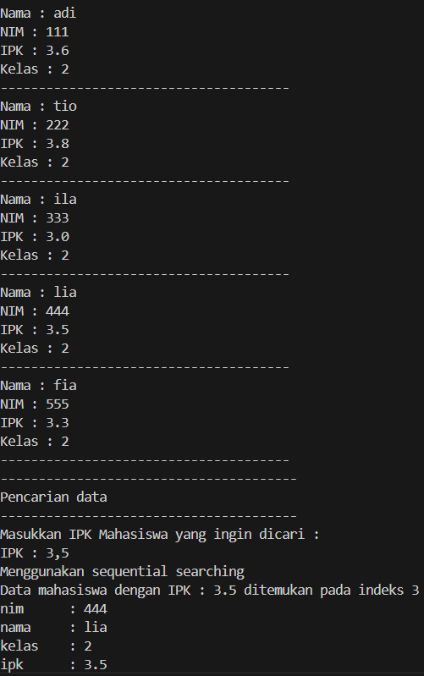

Pertanyaan

1. Jelaskan perbedaan metod tampilDataSearch dan tampilPosisi pada class MahasiswaBerprestasi!

Metode tampilDataSearch digunakan untuk menampilkan data mahasiswa berdasar hasil pencarian dan metode tampilPosisi digunakan untuk menampilkan posisi indeks

1. Jelaskan fungsi break kode program berikut

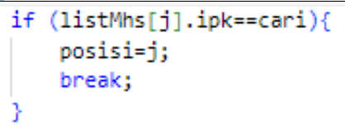

Fungsinya adalah untuk mengehentikan perulangan dengan paksa ketika data yang dicari ketemu.

Percobaan 2

Searching Menggunakan Binary Search

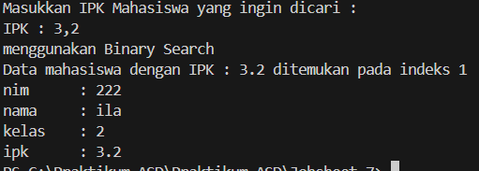

Pertanyaan

1. Tunjukkan pada kode program yang mana proses divide dijalankan!



1. Tunjukkan pada kode program yang mana proses conquer dijalankan!

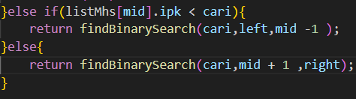

1. Jika data IPK yang dimasukkan tidak urut. Apakah program masih dapat berjalan? Mengapa demikian!

Program tidak akan berjalan karena binary search berfungsi jika data sudah terurut saja

1. Jika IPK yang dimasukkan dari IPK terbesar ke terkecil (missal : 3.8, 3.7, 3.5, 3.4, 3.2) dan elemen yang dicari adalah 3.2. Bagaimana hasil dari binary search? Apakah sesuai? Jika tidak sesuai maka ubahlah kode program binary seach agar hasilnya sesuai

Hasilnya tidak sesuai karena binary search hanya bekerja untuk data terurut ASC, agar bisa menghasilkan yang sesuai harus diubah dengan memasukkan data ipk terbesar ke terkecil.

1. Modifikasilah program diatas yang mana jumlah mahasiswa yang di inputkan sesuai dengan masukan dari keyboard

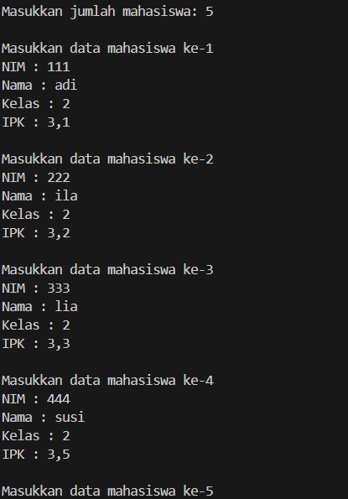

Tugas

